Приватне підприємство «АРХАЇКА»
_____________________________________________________________
07700, Україна, м. Яготин Київської області,
Провулок Довженка, буд.1а офіс 59 телефон: 5-51-08,
ідентифікаційний код юридичної особи 34233514
_______________________________________________________________________

Замовник: Виконавчий комітет Березанської міської ради

ДЕТАЛЬНИЙ ПЛАН ТЕРИТОРІЇ

З МЕТОЮ ВІДВЕДЕННЯ ЗЕМЕЛЬНОЇ ДІЛЯНКИ КОМУНАЛЬНОЇ ВЛАСНОСТІ ТЕРИТОРІАЛЬНОЇ ГРОМАДИ МІСТА БЕРЕЗАНЬ
(БЕРЕЗАНЬ – 2) ПО ВУЛИЦІ ПЕРЕЯСЛАВСЬКИЙ ШЛЯХ, 30-А, ОРІЄНТОВНОЮ ПЛОЩЕЮ 0.7686 ГА ДЛЯ БУДІВНИЦТВА ОЧИСНИХ СПОРУД СТІЧНИХ ВОД, ЦІЛЬОВЕ ПРИЗНАЧЕННЯ – РОЗМІЩЕННЯ ТА ЕКСПЛУАТАЦІЇ ОСНОВНИХ, ПІДСОБНИХ І ДОПОМІЖНИХ БУДІВЕЛЬ ТА СПОРУД ТЕХНІЧНОЇ ІНФРАСТРУКТУРИ (ВИРОБНИЦТВА ТА РОЗПОДІЛЕННЯ ГАЗУ, ПОСТАЧАННЯ ПАРИ ТА ГАРЯЧОЇ ВОДИ, ЗБИРАННЯ, ОЧИЩЕННЯ ТА РОЗПОДІЛЕННЯ ВОДИ

ПОЯСНЮВАЛЬНА ЗАПИСКА, ДОДАТКИ,
ГРАФІЧНІ МАТЕРІАЛИ
11-2019

2019

Приватне підприємство «АРХАЇКА»
_____________________________________________________________
07700, Україна, м. Яготин Київської області,
Провулок Довженка, буд.1а офіс 59 телефон: 5-51-08,
ідентифікаційний код юридичної особи 34233514
_________________________________________________________________________

Замовник: Виконавчий комітет Березанської міської ради

ДЕТАЛЬНИЙ ПЛАН ТЕРИТОРІЇ

З МЕТОЮ ВІДВЕДЕННЯ ЗЕМЕЛЬНОЇ ДІЛЯНКИ КОМУНАЛЬНОЇ ВЛАСНОСТІ ТЕРИТОРІАЛЬНОЇ ГРОМАДИ МІСТА БЕРЕЗАНЬ
(БЕРЕЗАНЬ – 2) ПО ВУЛИЦІ ПЕРЕЯСЛАВСЬКИЙ ШЛЯХ, 30-А, ОРІЄНТОВНОЮ ПЛОЩЕЮ 0.7686 ГА ДЛЯ БУДІВНИЦТВА ОЧИСНИХ СПОРУД СТІЧНИХ ВОД, ЦІЛЬОВЕ ПРИЗНАЧЕННЯ – РОЗМІЩЕННЯ ТА ЕКСПЛУАТАЦІЇ ОСНОВНИХ, ПІДСОБНИХ І ДОПОМІЖНИХ БУДІВЕЛЬ ТА СПОРУД ТЕХНІЧНОЇ ІНФРАСТРУКТУРИ (ВИРОБНИЦТВА ТА РОЗПОДІЛЕННЯ ГАЗУ, ПОСТАЧАННЯ ПАРИ ТА ГАРЯЧОЇ ВОДИ, ЗБИРАННЯ, ОЧИЩЕННЯ ТА РОЗПОДІЛЕННЯ ВОДИ

ПОЯСНЮВАЛЬНА ЗАПИСКА, ДОДАТКИ,
ГРАФІЧНІ МАТЕРІАЛИ
11-2019

ДИРЕКТОР М. ХАРЧОВ

ГОЛОВНИЙ АРХІТЕКТОР ПРОЕКТУ М. ХАРЧОВ

(Кваліфікаційний сертифікат Серія АА № 002928)

2019
2
ЗМІСТ ТОМУ

Позначення | Найменування | Аркуш
1 | 2 | 3
 | Титульний аркуш | 1
 | Зміст тому | 2
 | Склад проекту (Перелік матеріалів детального плану території) | 4
 | Підтвердження ГАП | 5
 | Відомість про учасників проектування розділів проекту | 6
Серія АА № 002928 | Кваліфікаційний сертифікат відповідального виконавця окремих видів (послуг), пов’язаних із створення об’єкта архітектури | 7
 | І. ПОЯСНЮВАЛЬНА ЗАПИСКА | 8
 | 1. Вступна частина | 9
 | 2. Стислий опис природних , соціально-економічних і містобудівних умов | 9
 | 3. Стисла історична довідка | 10
 | 4. Оцінка існуючої ситуації | 11
 | 4.1. Стан навколишнього середовища | 11
 | 4.2. Використання території | 11
 | 4.3. Характеристика будівель | 11
 | 4.4.Характеристика об‘єктів культурної спадщини | 12
 | 4.5.Характеристика земель історико-культурного призначення | 12
 | 4.6.Характеристика інженерного обладнання | 12
 | 4.7.Характеристика транспорту | 12
 | 4.8.Характеристика озеленення і благоустрою | 12
 | 4.9.Планувальні обмеження | 12
 | 5. Розподіл території за функціональним використанням, розміщення забудови на вільних територіях та за рахунок реконструкції, структура забудови, яка пропонується. | 12
 | 6.Характеристика видів використання території. | 13
 | 7.Пропозиції щодо встановлення режиму забудови території, передбачених для перспективної містобудівної діяльності, в тому числі для розміщення об’єктів соціальної та інженерно-транспортної інфраструктури, охорони та збереження культурної спадщини. | 13
 | 8.Переважні, супутні і допустимі види використання території, містобудівні умови та обмеження (уточнення). | 13
 | 9.Основні принципи планувально-просторової організації території. | 14
 | 10.Житловий фонд та розселення. | 15
 | 11.Система обслуговування населення, розміщення основних об’єктів обслуговування. | 15
 | 12.Вулично-дорожна мережа, транспортне обслуговування, організація руху транспорту і пішоходів та велосипедних доріжок, розміщення гаражів і автостоянок. | 15
 | 13.Інженерне забезпечення, розміщення інженерних мереж, споруд. | 15
 | 14.Інженерна підготовка та інженерний захист території, використання підземного простору. | 16
 | 15.Комплексний благоустрій та озеленення території. | 17
 | 16.Містобудівні заходи щодо поліпшення стану навколишнього середовища. | 17
 | 17.Заходи щодо реалізації детального плану на етап від 3 років до 7 років. | 17
 | 18.Інженерно-технічні заходи цивільного захисту (цивільної оборони). | 17
 | 19.Перелік вихідних даних. | 17
 | 20.Техніко - економічні показники, у тому числі прогнозовані показники відповідно до етапів реалізації генерального плану. | 18
 | ІІ. ДОДАТКИ. | 19
№ 792-70-VII від 25.06.2019р. | Рішення Березанської міської ради Київської області сьомого скликання. | 20
Від 14.08.2019р. | Завдання на розроблення ДПТ. | 21
Додаток №1 до завдання на розроблення ДПТ. | Викопіювання з опорного плану м. Березань. | 23

3
 | ІІІ. ГРАФІЧНІ МАТЕРІАЛИ | 24
11-2019-ГП-1 | Схема розташування території у планувальній структурі міста Березань М 1:5 000. | 25
11-2019-ГП-2 | План існуючого використання території поєднаний з опорним планом та існуючими планувальними обмеженнями. М 1:1 000 | 26
11-2019-ГП-3 | Проектний план поєднаний з схемою організації руху транспорту і пішоходів  (М 1:1 500 ), кресленням поперечного профілю проїзду (М 1:100) та прогнозованими планувальними обмеженнями. | 27
11-2019-ГП-4 | Схема інженерної підготовки території та вертикального планування М 1:500. | 28
11-2019-ГП-5 | Схема інженерних мереж, споруд і використання підземного простору М 1:500. | 29

4

СКЛАД ПРОЕКТУ
(Перелік матеріалів детального плану території)

Номер тому | Позначення | Найменування | Примітка
 | 11-2019 | ПОЯСНЮВАЛЬНА ЗАПИСКА. ДОДАТКИ. ГРАФІЧНІ МАТЕРІАЛИ. | 1 книга
 |  | ТОПОПЛАН М 1:500 | ТОВ  «ГеоЕкосистеми»

5

МІСТОБУДІВНУ ДОКУМЕНТАЦІЮ РОЗРОБЛЕНО ВІДПОВІДНО ДО ЧИННИХ НОРМ, ПРАВИЛ ТА СТАНДАРТІВ

Головний архітектор проекту М. Харчов

6

ВІДОМІСТЬ ПРО УЧАСНИКІВ ПРОЕКТУВАННЯ РОЗДІЛУ ПРОЕКТУ

Розділ проекту | Посада | Прізвище | Підпис
ГП  Приватне підприємство  «Архаїка» | ГАП | ХАРЧОВ М.
 | АРХІТЕКТОР | ХАРЧОВ В.

7

8

І. ПОЯСНЮВАЛЬНА ЗАПИСКА

9
1.Вступна частина

Детальний план території з метою відведення земельної ділянки комунальної власності територіальної громади міста Березань (Березань – 2) по вулиці Переяславський шлях, 30-А, орієнтовною площею 0.7686 га для будівництва очисних споруд стічних вод, цільове призначення – розміщення та експлуатації основних, підсобних і допоміжних будівель та споруд технічної інфраструктури (виробництва та розподілення газу, постачання пари та гарячої води, збирання, очищення та розподілення води (далі ДПТ) розроблено у відповідності до:
- Закону України № 3038-vi від 17.02.2011 р. «Про регулювання містобудівної діяльності», із змінами;
- Земельного кодексу України, із змінами;
- ДБН Б.2.2-12:2018 «Планування і забудова територій»;
- ДБН Б.1.1-14:2012 «Склад та зміст детального плану території»;
- ДБН В.2.3-5:2018 «Вулиці та дороги населених пунктів»;
- ДБН В.2.5-75:2013 «Каналізація. Зовнішні мережі та споруди»;
- ДСТУ – Н Б В.1.1-27:2010 «Будівельна кліматологія»;
- ДСП 173-96 «Санітарні правила планування та забудови населених пунктів»;
- ДСТУ Б Б.1.1-17:2013 «Умовні позначення графічних документів містобудівної документації»;
- ДСТУ–Н Б Б.1.1–10:2010 «Настанова з виконання розділів «Охорона навколишнього природного середовища» у складі містобудівної документації. Склад та вимоги»;
- Наказу Міністерства регіонального розвитку, будівництва та житлово-комунального господарства № 290 від 16.11.2011 «Про затвердження Порядку розроблення містобудівної документації» із змінами, що зареєстрований в Міністерстві юстиції України 20 грудня 2011 за № 1468/20206.
Проект детального плану виконаний на замовлення Виконавчий комітету Березанської міської ради згідно договору № 11 від 09 серпня 2019 року.
При розробці ДПТ враховано:
- Матеріали оновленого топогеодезичного знімання М 1:500, результати натурних обстежень та контрольних обмірів;
- Матеріали генерального плану м. Березань;
- Рішення Березанської міської ради № 792-70-VII від 25.06.2019р.;
- Завдання та додатки на розроблення детального плану території;
- Інвестиційний паспорт міста Березань.
Детальний план території, після його затвердження, повинен стати основним містобудівним документом для розроблення проекту землеустрою щодо впорядкування цієї території для містобудівних потреб, будівництва, благоустрою та інженерного облаштування зазначеної території.

2. Стислий опис природних, соціально-економічних і містобудівних умов.

Місто Березань - місто обласного підпорядкування згідно постанови Верховної Ради України від 30.06.1994 №72/94, яке входить до складу Київської області, з кількістю населення 16 684 осіб за станом на 01.01.17. Кордони міста Березань межують з населеними пунктами Баришівського району.
Площа території міста становить 3292 тис. га, що складає 0,12 % від території Київської області.
На території міста зосереджені природні ресурси: глини, придатні для виробництва цегли; піски дрібнозернисті; на берегах річок Недра та Трубіж є поклади торфу; мінеральна столова вода (відповідник води Єсентуки-4).
За станом на 01.01.17 надання загальної середньої освіти забезпечують 3 загальноосвітні школи І-ІІІ ступенів та навчально-виховний комплекс з денною формою навчання. На території міста діє один вищий навчальний заклад IV рівня акредитації та однин професійно-технічний навчальний заклад. За станом на 01.01.17 дошкільну освіту надають 5 постійних закладів.
В місті нараховується матеріально-технічна база: 1 стадіон з трибунами, 5 спортивних залів, 16 спортивних майданчиків, 5 футбольних полів, 4 приміщення для фізкультурно-оздоровчих занять, 4 майданчики з тренажерним обладнанням, 1 стрілецький тир.
В місті збережено основну мережу закладів культури: міський будинок культури, централізована бібліотечна система, школа мистецтв, краєзнавчий музей.
Березанська міська лікарня надає медичну допомогу населенню міста та територіально прилеглих сіл Баришівського району. Стаціонарне лікування розгорнуте на 90 ліжках.
За станом на 01.01.17 діюча торговельна мережа в місті налічує 2 супермаркети «Фора», один «АТБ-маркет», «Продукти-1033», один «Ева», 2 «Наш край», 98 закладів роздрібної торгівлі (торгівельна площа 9614 м²), 5 підприємств оптової торгівлі, 19 закладів ресторанного господарства, 3 ринки з продажу продовольчих та непродовольчих товарів, 20 дрібно роздрібних закладів. Складські приміщення загальною площею 7 тис. м² не використовуються за призначенням.

10
Через територію міста проходить стратегічна траса міжнародного значення та залізнична дорога.
Відстань від міста Березань до: м. Київ – залізницею – 65 км, автошляхом - 75 км.
В місті Березань розташована залізнична станція «Березань» Південно-Західної залізниці, яка відноситься до ІІІ класу; напрямки залізничного сполучення: Київ – Полтава – Харків.
За архітектурно-будівельним кліматичним районуванням територія розташування ділянки відносить до І північно-західного району (ДБН Б.2.2-12:2018 дод. Б) та І вітрового району (ДБН В.1.2-2:2006, рис.9.1).
Клімат району помірно-континентальний, з відносно м’якою зимою та теплим літом.
Переважаючий напрямок вітру взимку (в січні) – північно західний, західний (рис.4 ДСТУ – Н Б В.1.1-27:2010).
Переважаючий напрямок вітру влітку (в липні) – західний (рис.4 ДСТУ – Н Б В.1.1-27:2010).
Сейсмічність -5- балів (карта ЗСР 2004-А дод. Б ДБН В.1.1 –12:2006.)
Температурна зона-І (ДБН В.2.6-31:2016, дод. Б).
Опалювальний період -192 діб.
Розрахункова температура зовнішнього повітря для огороджувальних конструкцій і опалення – 22 ° С, (ДБН В.2.6-31:2016, дод. В).
Нормативне вітрове навантаження - W_{о}400 Па (ДБН В.1.2-2:2006, рис.9.1).
Снігове навантаження 5 район – S_{о} 1600 Па (ДБН В.1.2-2:2006, рис.8.1).
Нормативна глибина промерзання – 1.0 м., максимальна -1.21м., середня - 0.58м.
Глибина залягання грунтових вод - 3- 5м.
За геоморфологічними умовами ґрунти - перша категорія складності. ( ДБН А.2.1 –1-2014, додаток Ж).
Ґрунтовий покрив характеризується чорноземами типовими глибокими мало гумусними .
Середня місячна та річна температура повітря, С° відповідно до табл. 2 ДСТУ – Н Б В.1.1-27:2010 :
Місяці |  |  |  |  |  |  |  |  |  |  |  | рік
I | II | III | IV | V | VI | VII | VIII | IX | X | XI | XII
-4,7 | -3,6 | 1,0 | 9,0 | 15,2 | 18,3 | 19,8 | 19,0 | 13,9 | 8,1 | 1,9 | -2,5 | 8,0
Середня максимальна температура повітря теплого періоду року становить +28,0°С (ДСТУ – Н Б В.1.1-27:2010).
Середня мінімальна температура повітря холодного періоду року дорівнює -29°С (ДСТУ – Н Б В.1.1-27:2010).
3. Стисла історична довідка
Згідно з основною версією, назва Березань походить від назви річки Березанки, що впадає в Недру біля міста, однак колись так називалася сама Недра. Схожу за походженням назву має притока Недри другого порядку Сухоберезиця. Назви цих річок пояснюються природними умовами тієї місцевості, по якій вони протікають. По берегах річки Березанки були розташовані березові ліси. У Сухоберезиці — сухі береги.Наразі колишня річка Березанка має назву Недра.
Перша письмова згадка про Березань зустрічається в люстрації Переяславського староства Київського воєводства за 1616 р. Відповідно до цієї люстрації, жителі містечка ніяких повинностей не несуть, крім військової. В люстрації за 1620 рік вказується, що в містечках Переяславського староства Березані, Бикові, Яблонове та Миргороді виготовляють селітру, яка нібито приносить багато доходу на рік. Акти Люблінського трибуналу кінця XVI — початку XVII століть дають можливість встановити, що Березань, як нове або вже наявне поселення на початку XVII століття, поповнилося втікачами з Правобережної України, в основному з Ходоркова.
У першій половині XVII століття (до повстання під проводом Богдана Хмельницького) Березань входила в Переяславське староство, яким до 1620 року володів князь Януш Острозький. Після смерті Януша Острозького містечка Березань, Биков, Яблунів та Миргород були виділені з Переяславського староства і привілеєм Сигізмунда III від 1620 передані для вироблення селітри Яну Чернишевському, а в 1621 році іншим королівським привілеєм вироблення селітри в Київському воєводстві й усій Україні було передане коморнику (помічнику судді по спорах про кордони маєтків) Бартоломею Обалковському, якому після Яна Чернишевського перейшли у володіння Березань, Биков, Яблунів та Миргород з усіма слободами, хуторами і поселеннями, що до них відносилися.
Приблизно з 20х—30х років XVII століття Березань стає центром Березанської сотні Переяславського полку. На початку повстання 1648—1654 років Богдан Хмельницький відправив до князя Яреми Вишневецького послів з листом, в якому пояснював причини повстання козаків і пропонував не піднімати проти повсталих зброю. Посланці знайшли Ярему Вишневецького та передали йому лист, коли він знаходився недалеко від Березані. Прочитавши лист, Єремія Вишневецький настільки розлютився, що наказав стратити послів, які привезли його.
1674 року гетьман Іван Самойлович своїм універсалом закріпив за Переяславським полковником Дмитрашко-Рпайчею придбані ним маєтки, в тому числі й Березань, а в 1688 році

11
вже Іван Мазепа видав йому повторний універсал на ті ж маєтки. Згідно з «Генеральним слідством про маєтності» (перепису маєтків), що проводився у всіх десяти полках Лівобережної України в 1729—1731 роках, у Березані було 37 дворів і знаходилася вона у власності нащадків колишнього Переяславського полковника Дмитрашко-Райчі. У 1764 році, після ліквідації полкового устрою на Лівобережній Україні
Переяславський полк, в якому знаходилася Березанська сотня, увійшов до складу новоствореної Малоросійської губернії. Після її реорганізації в Київське, Чернігівське та Новгород-Сіверське намісництва в 1782 році Березань була зарахована до Переяславського повіту Київського намісництва.
У 1796 році була відновлена Малоросійська губернія, і Березань знаходилася на території Переяславського повіту до поділу в 1802 році Малоросійської губернії на Чернігівську та Полтавську. З 1802 Березань — центр волості Переяславського повіту Полтавської губернії.
1843 року в Березані перебував Т. Г. Шевченко, там він написав вірш «Розрита могила».
На початку XX століття повз місто побудована і здана в експлуатацію 1901 року залізнична колія напрямку Київ — Полтава. Що зумовило відкриття однойменної станції Березань. Також, 1965 року, на цій же лінії на околиці міста відкрито зупинну платформу Жовтневий.
У результаті чергової адміністративно-територіальної реформи 1922—1923 років, коли повіти були замінені округами, а волості районами, Березань стала районним центром Київського округу. У 1932 році, після ліквідації округів, Березань стала районним центром новоствореної Київської області. З 1962 по 1965 рік селище Березань входило до складу Переяслав-Хмельницького району Київської області. У 1994 році Березань було віднесено до категорії міст обласного підпорядкування Київської області.
В 1927 році в Березані кінорежисером Арнольдом Курдюмом було знято один з перших повнометражних українських фільмів «Джальма».
Протягом 37 років (1923—1933, 1934—1962 р.) Березань була районним центром, з 30 червня 1994 року має статус міста обласного підпорядкування.

4. Оцінка існуючої ситуації

Ділянка, яка розглядаються детальним планом території знаходяться за адресою: Київська область, м. Березань, (Березань – 2), вулиця Переяславський шлях, 30-А, в межах населеного пункту.
Ділянка розташована в південній частині міста на земельній ділянці комунальної власності територіальної громади м. Березань.
Площа земельної ділянки – 0.7686 га.
На разі земельна ділянка у власності чи користуванні інших осіб не перебуває.
Територія обмежена:
- з півдня – незабудовані землі комунальної власності;
- з заходу - незабудовані землі комунальної власності;
- зі сходу – місцевий проїзд та одноповерхові цегляні нежитлові будівлі колективних гаражів для легкових автомобілів;
- з півночі - місцевий проїзд.
Рельєф ділянки спокійний, рівнинний, абсолютні відмітки у межах проектування змінюються в межах від 103,0 до 105,0м. Середня висота – 104,0м. Відносне перевищення не більше 2.0 м. Висота стояння ґрунтових вод (РВГ) – залягає на глибині 6,3-6,7 м, що відповідає відмітці 97,10-97,70 м.
Категорія складності інженерно-геологічних умов –ІІ (друга), середньої складності. Грунти перекриті грунтово-рослинним шаром. Глибина промерзання 0.7-0.9м.

4.1. Стан навколишнього середовища

Вплив від існуючих промислових підприємств на навколишнє середовище відсутній.
Джерела забруднення (побутові відходи, відходи тваринництва, транспорту, а також хімічні речовини) на ділянці що розглядається відсутні. В екологічному відношенні дана територія сприятлива для забудови, не зазнає впливу основних джерел забруднення, розташованих в межах району. В цілому стан навколишнього середовища на території проектування можна характеризувати як добрий.

4.2. Використання території

Територія, на яку розробляється детальний план території, на разі, не використовується.

4.3. Характеристика будівель

На момент проектування територія опрацювання ДПТ вільна від капітальних будівель та споруд а також будь яких об’єктів інфраструктури. На ділянці існують декілька металевих тимчасових споруд без улаштування фундаментів, огорожа територій, де встановлена пересувна пасіка.
На суміжних з територією ДПТ ділянках розташовані капітальні цегляні одноповерхові будівлі гаражів для легкових автомобілів, збудовані протягом останніх 50 років по традиційній схемі (залізобетонний фундамент та перекриття, цегляні стіни, скатні дахи).
12
4.4.Характеристика об‘єктів культурної спадщини

На території опрацювання ДПТ об‘єкти культурної спадщини, відповідно до Переліку об'єктів культурної спадщини національного значення, які заносяться до Державного реєстру нерухомих пам'яток України, що затверджений постановою Кабінету Міністрів України від 3 вересня 2009 р. N 928 відсутні.

4.5.Характеристика земель історико-культурного призначення

На території опрацювання ДПТ землі історико-культурного призначення відсутні .

4.6.Характеристика інженерного обладнання

Згідно топопідоснови М 1:500 наданої замовником, та обстеження, по східній частині ділянки проходить повітряна лінія електропередачі (ПЛ) 0.4 кВт.

4.7.Характеристика транспорту

На разі, територія опрацювання не має сформованої вулично-дорожню мережі. Доступ до території проектування ДПТ можливий по сформованим місцевим проїздам, по яким здійснюється лише потік приватного транспорту. Проїзди знаходяться в незадовільному стані без асфальтобетонного покриття.

4.8.Характеристика озеленення і благоустрою

На території проектування існують зелені насадження з деревно-чагарникової рослинності переважно із тополі, сосни та берези. Елементи благоустрою на території проектування відсутні.

4.9. Планувальні обмеження (існуючі)

Планувальними обмеженнями на території ДПТ є площа земельної ділянки, визначена рішенням Березанської міської ради, контури меж проектування що нанесені на фрагменті затвердженої містобудівної документації та охоронна зона існуючої лінії електропередачі.

Нормативні охоронні зони ліній електропередачі

Об’єкти та тип ліній, напруга кВ | Нормативна охоронна зона, м | Документ
Повітряна лінія електропередачі (ПЛ) до 1 кВт. | 2.0 | ПКМУ від 4 березня 1997 р. № 209
Обмеження прав та сервітути на земельну ділянку на території опрацювання ДПТ відсутні. Ділянка не має недоліків, що можуть перешкоджати в ефективності її використання.

5. Розподіл території за функціональним використанням, розміщення забудови на вільних територіях та за рахунок реконструкції, структура забудови, яка пропонується.

За функціональним призначенням територія проектування, відповідно до розділу 7 ДБН Б.2.2-12:2018 «Планування і забудова територій» ДПТ віднесена до виробничої території.
Розміщення забудови передбачається в межах визначених рішенням Березанської міської ради, завданням на розроблення детального плану території та копією фрагменту затвердженої містобудівної документації з нанесенням контуру території детального плану загальною площею 0.7686 га.
Проектна структура забудови в межах території проектування ДПТ наступна:
Очисні споруди — інженерні споруди системи каналізації передбачені для очищення, знешкодження й знезараження стічних вод житлового кварталу Березань-2.
Забудова представлена виробничим комплексом - станцією очисних споруд господарсько-побутової каналізації продуктивністю 600 куб/м на добу повного біологічного очищення в складі:
- надземна виробнича споруда-блок механічного очищення, із металоконструкцій, орієнтовними розмірами в осях 13.6×6.6м;
- блок біологічної очистки - основний підземний резервуар із бетону орієнтовними розмірами в осях 19.65×13.83м.
- дизельна електропідстанція (ДЕС);
- трансформаторна підстанція (КТП);
- КНС особистих потреб;
- чотири мулові карти;
- відстійники.
Житлова та інша забудова – в межах ДПТ не передбачена.
Проектована категорія земель – розділ: Секція J; розділ 11; підрозділ 11.04; назва - для розміщення та експлуатації основних, підсобних і допоміжних будівель та споруд технічної інфраструктури (виробництва та розподілення газу, постачання пари та гарячої води, збирання, очищення та розподілення води).

13
Проектоване цільове призначення ділянки: 11.04. розміщення та експлуатації основних, підсобних і допоміжних будівель та споруд технічної інфраструктури (виробництва та розподілення газу, постачання пари та гарячої води, збирання, очищення та розподілення води).
Вид використання ділянки – для будівництва та обслуговування будівель станції очисних споруд господарсько-побутової каналізації продуктивністю 600 куб/м на добу повного біологічного очищення.
Поверховість забудови передбачена 1 поверх: надземна та підземна .
\
6. Характеристика видів використання території.

Окрім будівництва і обслуговування будівель станції очисних споруд господарсько-побутової каналізації продуктивністю 600 куб/м на добу повного біологічного очищення інших видів використання території не передбачено.
Розмір нормативної санітарно-захисної зони (СЗЗ) для очисних споруд каналізації продуктивністю 0.6 тис. куб/м на добу становить 200м, відповідно до таблиці 30 п.17.1 ДБН В.2.5-75:2013 «Каналізація. Зовнішні мережі та споруди» та додатку 12 ДСП 173-96 «Санітарні правила планування та забудови населених пунктів».
Територія, визначена детальним планом для містобудівного освоєння, за своїм функціональним призначенням відносяться до зони інженерної інфраструктури призначеної для розміщення об’єктів ІН-2 (ДБН Б.1.1-22:2017).

7. Пропозиції щодо встановлення режиму забудови території, передбачених для перспективної містобудівної діяльності, в тому числі для розміщення об’єктів соціальної та інженерно-транспортної інфраструктури, охорони та збереження культурної спадщини.

Виходячи із принципових рішень закладених генеральним планом та діючих норм і правил детальним планом прийняті наступні показники проектованого об’єкту:
- Інженерні споруди – підземні та надземні . Поверховість надземної забудови приймається 1 поверх.
- Орієнтовна загальна площа забудови по загальній ділянці не повинна перевищувати: 1 100 м².
- Робота станції в автоматичному режимі без постійного перебування персоналу.
- Добова витрата стічних вод - Q ₂₄ 600 м³/доб.
- Максимальні годинникові витрати стічних вод (в сухий період) - Q _{min,h} 40 м³/год.
- Скидання очищених стічних вод по зливному колектору в кількості 600 м³/добу у водний об'єкт водойма Стрілка.
- Категорія виробництва за вибухопожежною небезпекою –Д;
- Категорія надійності по електропостачанню – ІІ-ІІІ.
Загальні обмеженням щодо забудови даної земельної ділянки є :
- вимоги ДБН Б.2.2-12:2018; ДБН В.2.5-75:2013;
- санітарні, протипожежні та містобудівні вимоги.
Планувальні обмеження (проектні)
Планувальні обмеження в межах розробки ДПТ існуючі та проектні.
Нормативні охоронні зони інженерних мереж
Об’єкти та тип ліній, напруга кВ | Нормативна охоронна зона, м | Документ
Підземний кабель електропередачі (ПЛ) 10 кВт. | 1.0 | ПКМУ від 4 березня 1997 р. № 209
Трансформаторна підстанція | 3.0 | ПКМУ від 4 березня 1997 р. № 209
Повітряна лінія електропередачі (ПЛ) до 1 кВт. | 2.0 | ПКМУ від 4 березня 1997 р. № 209
Водопровід | 5.0 | ДБН Б.2.2-12:2018 (додаток И.1)
Самопливна побутова каналізація | 3.0 | ДБН Б.2.2-12:2018 (додаток И.1)

Розмір нормативної санітарно-захисної зони (СЗЗ) для очисних споруд каналізації продуктивністю 0.6 тис. куб/м на добу 200м.

8. Переважні, супутні і допустимі види використання території, містобудівні умови та обмеження (уточнення).

Переважним видом використання території є розміщення, будівництво та обслуговування станції очисних споруд господарсько-побутової каналізації продуктивністю 600 куб/м на добу повного біологічного очищення.
Супутні та допустимі види використання території проектом не передбачаються.

Містобудівні умови та обмеження:

14

1. Назва об’єкту будівництва, що повинна відображати вид будівництва та місце розташування об’єкта: будівництво очисних споруд господарсько-побутової каналізації продуктивністю 600 куб/м на добу повного біологічного очищення у м. Березань-2 по вулиці Переяславський шлях, 30-А.

2. Інформація про замовника:комунальне підприємство «Міськводоканал Виконавчого комітету Березанської міської ради». 07541, Київська обл., місто Березань, ВУЛИЦЯ ГЕРОЇВ НЕБЕСНОЇ СОТНІ, будинок 18.

3. Відповідність на дату надання містобудівних умов та обмежень цільового та функціонального призначення земельної ділянки містобудівній документації на місцевому рівні: відповідно до діючого генерального плану М. Березань. 11.04. розміщення та експлуатації основних, підсобних і допоміжних
будівель та споруд технічної інфраструктури (виробництва та розподілення газу, постачання пари та гарячої води, збирання, очищення та розподілення води).

4. Граничнодопустима висотність будинків, будівель та споруд у метрах: не вище 10 метрів (відстань (різниця висотних відміток) від поверхні землі до найвіддаленішого по вертикалі елементу будівлі (будинку, споруди).

5. Максимально допустимий відсоток забудови земельної ділянки: до 15% .

6.Максимально допустима щільність населення в межах житлової забудови відповідної житлової одиниці (кварталу, мікрорайону): житлова забудова не допускається.

7.Мінімально допустимі відстані від об’єкта, що проектується, до червоних ліній, ліній регулювання забудови, існуючих будинків та споруд у відповідності до ДБН Б.2.2-12:2018 «Планування і забудова територій».

8.Планувальні обмеження (охоронні зони пам’яток культурної спадщини, межі історичних ареалів, зони регулювання забудови, зони охоронюваного ландшафту, зони охорони археологічного культурного шару, в межах яких діє спеціальний режим їх використання, охоронні зони об’єктів природно-заповідного фонду, прибережні захисні смуги, зони санітарної охорони) : відсутні, але якщо під час проведення будь-яких земляних робіт буде виявлено знахідку археологічного або історичного характеру (уламків посуду, кісток, знарядь праці, зброї та ін..), то згідно ст. 36 Закону України «про охорону культурної спадщини», виконавець робіт зобов’язаний зупинити їхнє подальше ведення і протягом однієї доби повідомити про це обласний Центр охорони і наукових досліджень пам’яток культурної спадщини. Санітарно-захисна зона до житлової та громадської забудови -200м.
9. Охоронні зони об’єктів транспорту, зв’язку, інженерних комунікацій, відстані від об’єкта, що проектується, до існуючих інженерних мереж) відповідно до додатку И1 до ДБН Б.2.2-12:2018 «Планування і забудова територій».

9. Основні принципи планувально-просторової організації території.

Проектне рішення детального плану території базоване на наступних принципах:
- максимальне збереження існуючих проїздів;
- раціональне використання території;
- планування території з максимальним збереженням існуючого рельєфу та мінімальним обсягом земляних робіт.
- відведення дощового стоку атмосферних опадів вертикальним плануванням відкритим способом по поверхні на прилягаючий рельєф.
Проектним рішенням ДПТ не вноситься жодних змін до існуючого землекористування та не обмежуються права інших землекористувачів а також не вноситься жодних змін до планувальної структури навколишніх кварталів громадської та садибної житлової забудови.
Детальним планом території передбачено раціональне розміщення забудови, з визначенням основних регламентів:
Містобудівний регламент.
Містобудівним регламентом визначено правила та параметри забудови території, вид використання земельної ділянки, межі ділянки. Визначена зонування території відповідно до ДБН Б.Б. 1.1 -22:2017 «Склад та зміст плану зонування території» – ІН-2.
Планувальний регламент.
Планувальним регламентом передбачається:
- Визначення виду використання території;
- Визначення принципової планувальної структури території, що розглядається, забезпечення транспортного обслуговування об'єктів проектування відповідно до технологічного процесу;
- Раціональне використання і формування об'ємно - просторової композиції території;
- Визначення параметрів будівництва об’єкту;
15
- Визначення допустимої поверховості об’єкту.
- Визначення планувальних обмежень:
Функціональний регламент.
За функціональним призначенням територія, що розглядається, детальним планом території віднесена до виробничої території.
Регламент за санітарно-гігієнічними нормами.
Проектом передбачається додержання санітарно-гігієнічних норм за вимогами охорони здоров’я та захисту життя, додержанням нормативних санітарно-захисних зон від існуючої житлової забудови, впорядкування функціонального зонування території з урахуванням технологічних зв’язків, санітарно-гігієнічних і протипожежних вимог.
Санітарна класифікація підприємства відповідно до ДСП 173-96 «Санітарні правила планування та забудови населених пунктів» відсутня. Санітарно-захисна зона до житлової та громадської забудови згідно додатку 12 ДСП 173-96 «Санітарні правила планування та забудови населених пунктів» - 200м.

10. Житловий фонд та розселення.

Житлової забудови на території ДПТ не передбачається.

11. Система обслуговування населення, розміщення основних об’єктів обслуговування.

Система обслуговування населення даним ДПТ не передбачається.

12. Вулично-дорожна мережа, транспортне обслуговування, організація руху транспорту і пішоходів та велосипедних доріжок, розміщення гаражів і автостоянок

Проектом передбачається під’їзд до ділянки проектування з міської вулиці Переяславський шлях. Сполучення об’єкту з забудовою міста Березань передбачається лише технологічним транспортом експлуатуючої організації. Зупинки громадського пасажирського транспорту не передбачається.
На території розробки ДПТ проектом не передбачається розміщення відкритих автостоянок легкових автомобілів.
Облаштування велосипедних стоянок не передбачається. Розміщення гаражів на території та поруч ділянки проектом не передбачається.
Під’їзди до ділянки проектування передбачаються з грунтово - щебеневого покриття.

13. Інженерне забезпечення, розміщення інженерних мереж, споруд.

13.1. Водопостачання господарчо-питне

Робота станції передбачена в автоматичному режимі без постійного обслуговуючого персоналу. Роботи з технічного обслуговування станції біологічної очистки виконуються діючими аварійними бригадами експлуатуючої організації. Водопостачання господарчо-питне не передбачається.

13.2 Водопостачання технічне

Водопостачання для потреб очисних споруд передбачається від міських водопровідних мереж.
Витрати води на потреби очисних споруд
 | Назва системи | Потрібний напір на вводі, м | Розрахункові витрати води
 |  |  | м3/доб | м3/год | л/с
Технічний водопровід |  | 55,0 | 3,0 | 3,0 | 0,83

13.3 Гаряче водопостачання

Гаряче водопостачання не передбачається.

13.4. Водовідведення.

Господарсько-побутове водовідведення передбачається до інженерних мереж комплексу очисних споруд.

13.5. Дощове водовідведення.

Джерела забруднення поверхневих стоків нафтопродуктами та іншими забруднюючими речовинами на території проектування відсутні. Відведення дощового стоку атмосферних опадів забезпечується вертикальним плануванням відкритим способом по поверхні на прилягаючий рельєф що задовольняє вимоги СанПіН 4630-88 «Санітарні правила і норми охорони поверхневих вод від забруднення».

13.6. Виробниче водовідведення.

Виробниче водовідведення відсутнє.

16
13.7. Санітарна очистка.

Сміття, сухе побутове сміття та тверді побутові відходи на території проектування відсутні.

13.8. Теплопостачання.

Теплопостачання передбачається від електротеплогенератора.

13.9. Газопостачання

Газопостачання комплексу очисних споруд не передбачається.

13.10. Вентиляція

Вентиляція виробничих приміщень припливно-витяжна з природним спонуканням.

13.11. Електропостачання.

Потреби електроенергії на 1 м/куб очистки складає 0.39 кВт/год. Загальні витрати на місяць складають 7020 кВт/год.
Забезпечення електроенергією передбачається від двох незалежних взаєморезервуючих джерел живлення.
Проектом передбачається встановлення електропідстанції 10/0.4 кВ та дизельної електричної станції.

13.12. Система зв’язку та сигналізації.

Будівлі обладнуються системами відео нагляду та охоронною сигналізацією. Телефонізація забезпечується завдяки використанню приладу зв‘язку Globex neon a1, який працює в мережі CDMA та встановлений в побутовому приміщенні виробничої будівлі.

13.13. Шумозахист.

Для зниження рівня шуму обладнання з надлишком звукового тиску повинно встановлюватись на віброізольованій підставі. Захист від шумового впливу забезпечується застосуванням обладнання з мінімальним рівнем шуму (заглибних насосів, центробіжнихвоздуходувок, вентиляторів), звукоізолюючих огорож побутових приміщень.
13.14. Протипожежні заходи

Внутрішнє пожежогасіння

Витрати води на потреби внутрішнього пожежогасіння виробничої споруди при орієнтовному загальному будівельному об’ємі 390 м³ відповідно до таблиці 4 ДБН В.2.5-64:2012 не передбачається.

Зовнішнє пожежогасіння

Витрати води на потреби зовнішнього пожежогасіння при орієнтовному загальному будівельному об’ємі виробничої споруди 390 м³ відповідно до таблиці 5 ДБН В.2.5-74:2013 при об’ємі до 3 тис.м³ включно, при ступені вогнестійкості будівлі – ІІІа, категорії приміщення Д, на одну пожежу складають 10 л/с.
Для забезпечення пожежної безпеки території проектування проектною містобудівною документацією передбачається використання 25-ї державної пожежно-рятувальної частини (м. Березань) ГУ ДСНС України у Київській області.
На території об’єкту також встановлюється первинні засоби пожежогасіння: пожежний щит за ГОСТ 12.4.026-76 та ящик з піском. Для гасіння пожеж у початковій стадії їх розвитку силами персоналу до прибуття штатних підрозділів пожежної охорони, приміщення підприємства обладнуються вогнегасниками.

14. Інженерна підготовка та інженерний захист території,
використання підземного простору.

Рельєф ділянки спокійний, рівнинний. Схему інженерної підготовки території розроблено згідно планувальних рішень і виконано у відповідності до ДБН Б.2.2-12:2018 «Планування і забудова територій».
В склад заходів по інженерній підготовці території, згідно з характером наміченого використання та планувальної організації території, включені:
- вертикальне планування території;
- поверхневе водовідведення.

Вертикальне планування виконано з урахуванням таких основних вимог:
- максимального збереження існуючого рельєфу;
- максимального збереження ґрунтів;
- відведення поверхневих вод із швидкостями, які виключають ерозію ґрунтів;
17
- мінімального обсягу земляних робіт;
- збереження й використання ґрунтового шару при насипах і виїмках.
В цілому, територія в межах детального плану, при умові її забудови, не потребує комплексного захисту території від підтоплення.
Підземний простір у спорудах проектом не передбачається.

15. Комплексний благоустрій та озеленення території.

До складу споруд зовнішнього благоустрою входять освітлювальна арматура (електроопори з лінією ЛЕД світильників освітлення з датчиками руху) та влаштування покриття з грунтово-щебеневого покриття. Площа озеленення території складає 5 207.2 м².

16. Містобудівні заходи щодо поліпшення стану
навколишнього середовища.

Проектом передбачено забезпечення нормативних санітарно-захисних відстаней до житлової забудови.
Територія належним чином благоустроєна та освітлена. Замощення проїздів виконується із асфальтобетону.

17. Заходи щодо реалізації детального плану на етап від 3 років до 7 років.

Термін реалізації ДПТ – 5 років, в тому числі 1 –й етап – 5 років. Розрахунковий етап відсутній.

18. Інженерно-технічні заходи цивільного захисту (цивільної оборони).

Відповідно до п.4.10 ДБН Б.1.1-15:2012 «Склад та зміст генерального плану населеного пункту» розділ «Інженерно-технічні заходи цивільного захисту (цивільної оборони)» на особливий період розробляється в складі генерального плану. «Інженерно-технічні заходи цивільного захисту (цивільної оборони)» на мирний час розробляють як окремий документ за окремим завданням відповідно до ДБН В.1.2-4 та ДБН Б. 1.1-5.
Відповідно до п. 5.1.11 ДБН Б.1.1-14:2012 «Склад та зміст детального плану території» схема інженерно-технічних заходів цивільного захисту (цивільної оборони) розробляють з урахуванням відповідного розділу у складі генерального плану населеного пункту. Склад та зміст визначають відповідно до ДБН Б. 1.1-5.

19. Перелік вихідних даних.

При розробленні ДПТ використані наступні матеріали:
- Генеральний план міста Березань;
- Матеріали топогеодезичного знімання М 1:500, результати натурних обстежень та контрольних обмірів;
- Рішення Березанської міської ради Київської області сьомого скликання № 792-70-VII від 25.06.2019р.;
- Завдання на розроблення детального плану території від 14 серпня 2019р.;
- Додатки до завдання на розроблення детального плану території;

18

20. Техніко - економічні показники,
у тому числі прогнозовані показники відповідно до етапів реалізації детального плану території (примітка 4 до таблиці В.1 ДБН Б.1.1-14:2012)

Назва показників |  | Одиниці виміру | Значення показників
 |  |  | Існуючий стан | Етап до 5 років
Потужність об’єкта - продуктивність |  | куб/м на добу | ----- | 600
Кількість робочих місць, у т.ч. новостворених |  | місце | ----- | ------
Загальна кількість працюючих |  | осіб | ----- | ------
Тривалість будівництва |  | місяць | ----- | 6
Річна потреба :  - Електроенергії |  | тис.кВт/год. | ----- | 84.24
Площа ділянки проектування |  | га | 0.7686 | 0.7686
Площа забудови |  | м² | ----- | 1 099.50
Поверховість |  | поверх | ----- | 1
Площа з твердим покриттям |  | м² | ----- | 1 379.30
Площа майданчиків |  | м² | ----- | -----
Площа озеленення |  | м² | ----- | 5 207.2
Коефіцієнт забудови |  | % | ----- | 14
Ступінь вогнестійкості |  | ступінь | ----- | ІІІа
Надійність по електропостачанню |  | категорія | ----- | ІІ-ІІІ

19

ІІ. ДОДАТКИ

20

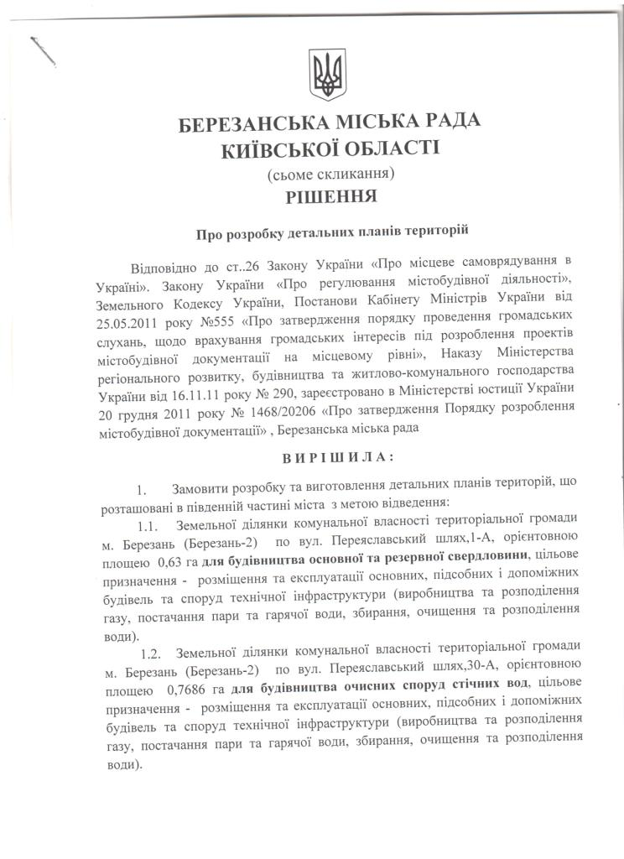

21
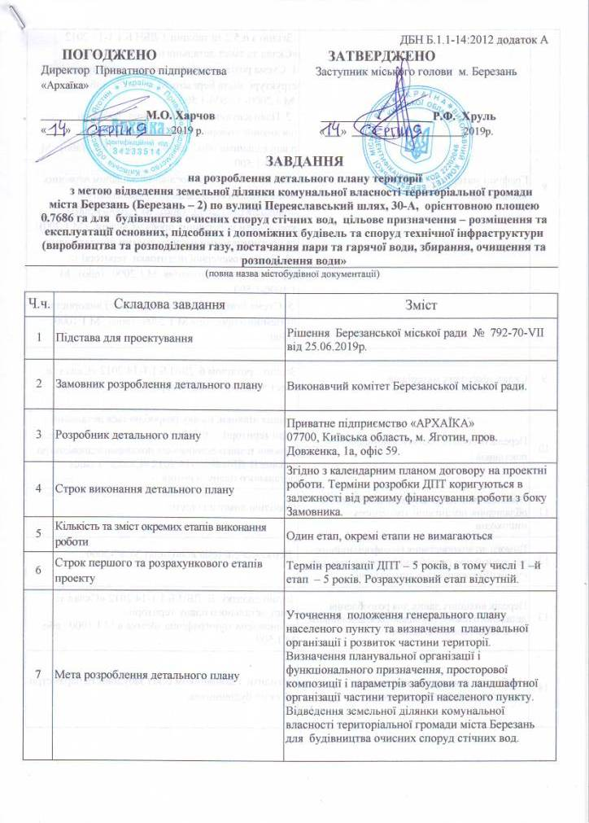

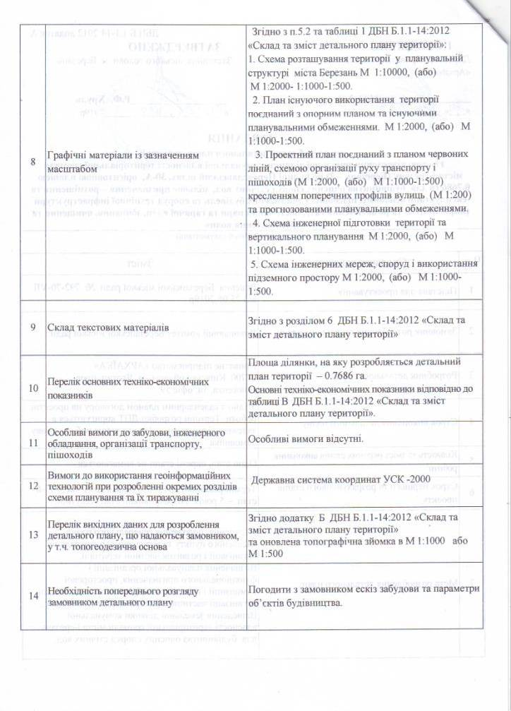

22
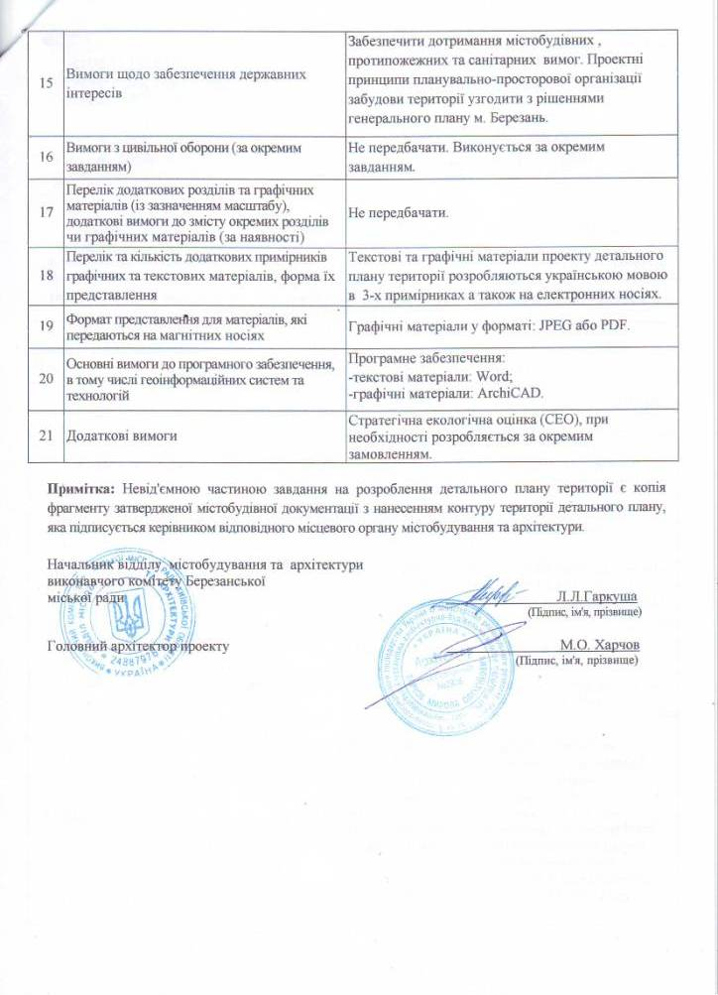

23
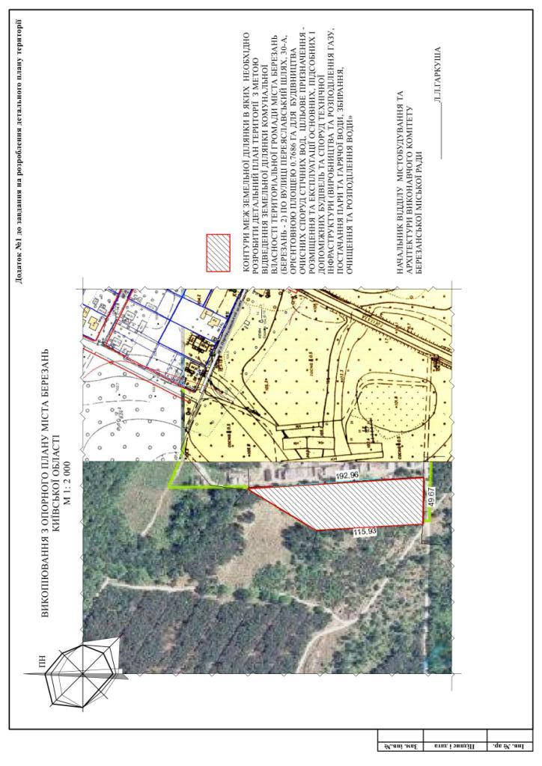

24

ІІІ. ГРАФІЧНІ МАТЕРІАЛИ

